Mobilnost učenika u okviru Erasmus+ projekta

Financijska pismenost

Erasmus+ projekt Financijska pismenost traje od početka školske godine te je jedna od planiranih aktivnosti mobilnost učenika. Od 27.5.2024. do 31.5.2024. bili smo gosti [Prve](https://www.prvabeogim.edu.rs/?p=7107) beogradske gimnazije u Beogradu. Prva beogradska gimnazija osnovana je 1839. godine, a poznate srpske ličnosti, Petar Kočić, Jovan Cvijić, Moša Pijade, Oskar Davičo i mnogi drugi, bili su učenici ili profesori te škole.

Deset učenika i dvoje profesora provelo je vrlo ugodnih pet dana kod srdačnih domaćina. Učenici su prisustvovali nastavi i sudjelovali u aktivnostima Festivala [znanosti](https://www.prvabeogim.edu.rs/?p=7107), družili se s učenicima domaćinima, formalno i neformalno, a i mi profesori također smo proveli vrlo lijepe trenutke sa sjajnim domaćinima. Posjetili smo Novi Sad i Petrovaradin te sudjelovali u Mjesecu matematike, koji je ove godine održan u Novom Sadu.

Učenici su učenicima domaćinima održali vrlo uspješne prezentacije i radionice projekta Financijska pismenosti te su odlično ocijenjeni, posebno prezentacija Euro – naš novac i radionica Kućni proračun. Većina učenika domaćina do sada nije bila na sličnoj edukaciji i rado bi sudjelovali u sličnim edukacijama. Neki od njihovih komentara:“ Svi su lepo prezentovali, zabavni su i baš ih je lepo slušati. Sve pohvale i nadamo se da ćemo i mi doći kod njih u Zagreb!“, „Bilo je odlično i trebate da nastavire sa ovakvim edukacionim sadržajem.“, „Divni ste bili, svaka čast na predavanju, nadam se da će ih biti još!“

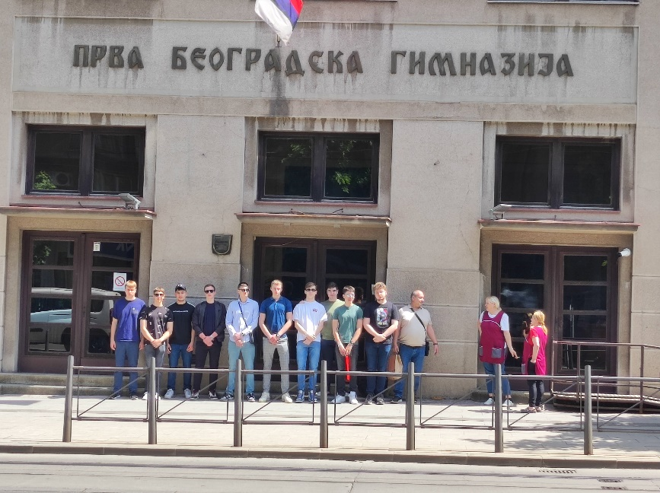Deset učenika u pratnji dvoje profesora posjetilo je Prvu beogradsku gimnaziju, od 27.5.2024. do 31.5.2024. Domaćini su nas vrlo srdačno dočekali te ponudili okrepu u školskoj knjižnici.

Marko Barešić Babić:“ Knjižnica je bila fora starinska, imala je portrete na zidovima poznatih Srpskih ličnosti koji su pohađali ovu školu. U knjižnici je bilo poredano puno knjiga po stolovima, a mene je zanimala knjiga “ Srbija u Prvom svjetskom ratu”. Makar nisam znao ništa pročitati Vinko (aka Tata) mi je prevodio. Zatim su došla dva dečka u knjižnicu i pokazali neki uređaj i trebali su dobrovoljce. Otišao sam dobrovoljno. [Priključili](Marko.mp4) su me na neki kontrolirajući uređaj, a dragi čovjek koji me kontrolirao se zvao Vuk.“

S početkom sata uputili smo se u učionicu na sat Srpskog jezika.

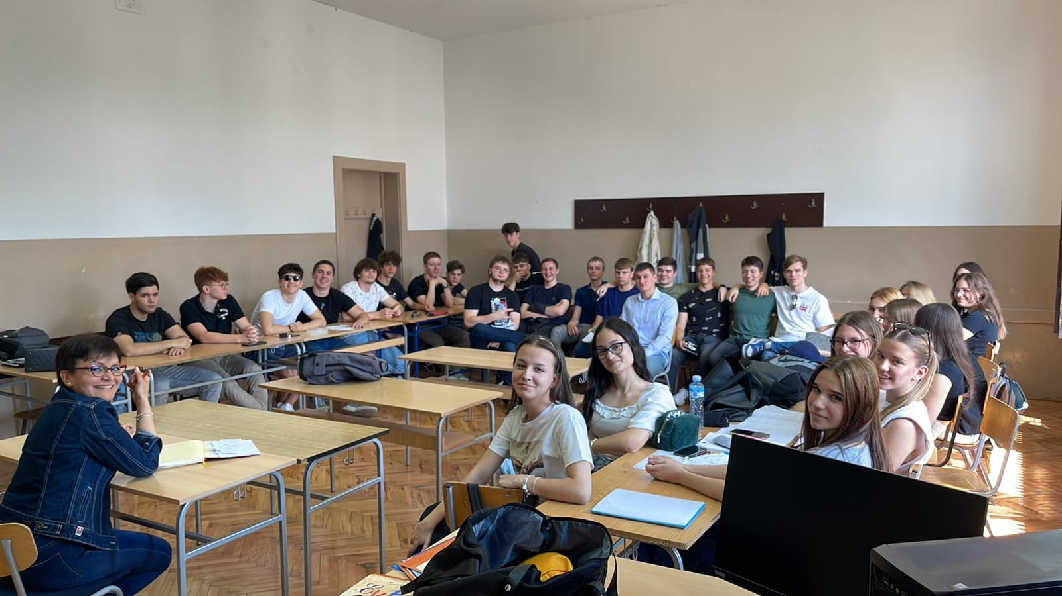Petar Čorkalo:“ Uputili smo se na sat Srpskog jezika gdje smo promatrali debatu između muških i ženskih učenika o knjizi "Seobe" koju je napisao Miloš Crnjanski. U knjizi se radi o ljubavnom trokutu između Dafine, njezinog muža Vuka i njegovog brata Aranđela gdje je Dafina prevarila svog muža Vuka sa njegovim bratom Aranđelom. Muški dio razreda pokušao je dokazati da je Dafinin postupak opravdan dok je ženski dio razreda pokušao demantirati svaki njihov argument. Na kraju debate mi i profesorica smo odlučivali o pobjedniku te smo većinski glasali za muškarce jer, iako su bili u jako zavidnoj poziciji, s dobrim argumentima su objasnili zašto je Dafina prevarila muža Vuka s njegovim bratom Aranđelom.“

U školi se održavao Sajam znanosti te smo aktivno sudjelovali u pokusima.

Karlo Kos:“Sajam znanosti je bio podijeljen na dva djela. Prvi dio sajma bio je više znanstveno orijentiran ([pokusi](Martin.mp4)) dok je drugi bio više robotika pomoću Arduino komponenti. Više mi se svidjela robotika jer sam zapravo znao što se događa. Također sam vidio glazbeni studio koji imaju u školskom podrumu.“

Danijel Platnjak:“Pod dojmom debate, sudjelovali smo na sajmu znanosti. Djevojke iz Prve beogradske gimnazije pokazale su nam izloške s velikom radošću i bile su na raspolaganju za sva pitanja. Njihovo znanje i entuzijazam bili su zarazni.

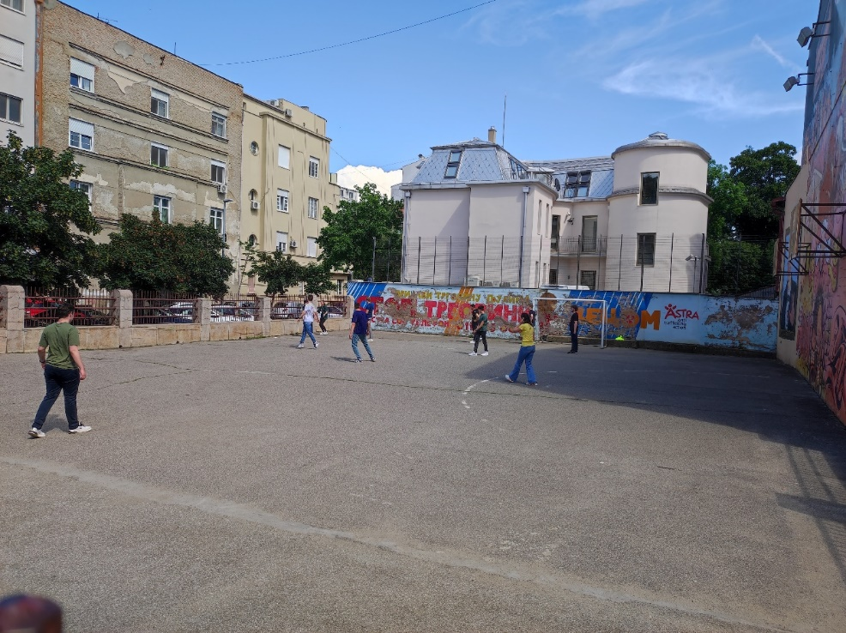Na kraju sajma, djevojke su nas iznenadile zaigravši nogomet na školskom igralištu. Njihova igra bila je pravo otkriće, pokazavši nam sportski duh i vještinu.“

Vinko Berglez:“ Kako se naš prvi dan boravka u školi bližio kraju, uzeli smo kavu i vratili se u naš restoran, gdje smo ručali. Ja sam odabrao sarmu s pire krumpirom. Krumpir je bio nevjerojatan, gladak i kremast, dobro začinjen, sarma je bila dobro napravljena, ukusna, ali malo drugačija, imala je mrkvu, i iskreno, bila je malo slatka, ali je bila ugodno iznenađenje. Ostatak dana proveli smo radeći na našem projektu i nakon toga otišli na piće.“

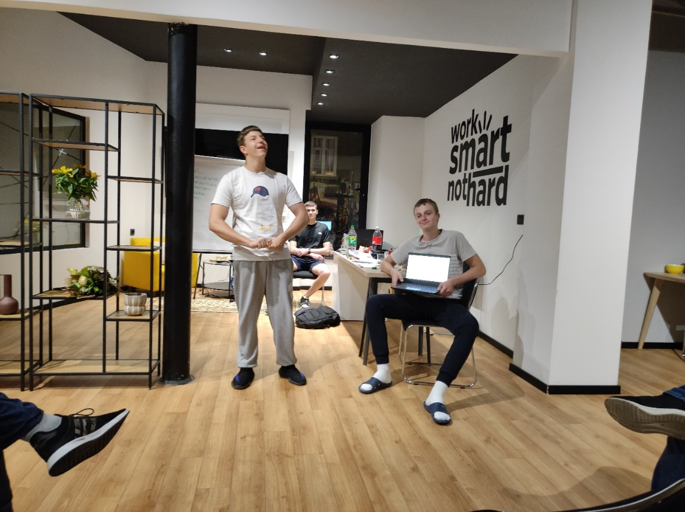Benjamin Franušić:“ Negdje oko 17 sati i 30 minuta do 21 sat radili smo na našem projektu u konferencijskoj sali hotela.“

Upoznavali smo grad u kojemu nikada nismo bili, šetnjom.

Danijel Platnjak:“ Nakon doručka, uputili smo se na kratak, ali očaravajući obilazak grada, izvan službenog programa. Šetali smo živopisnim ulicama Beograda, uživajući u atmosferi i kupujući poklone za našeg dragog kolegu. Slobodno vrijeme omogućilo je svakome od nas da izabere vlastitu 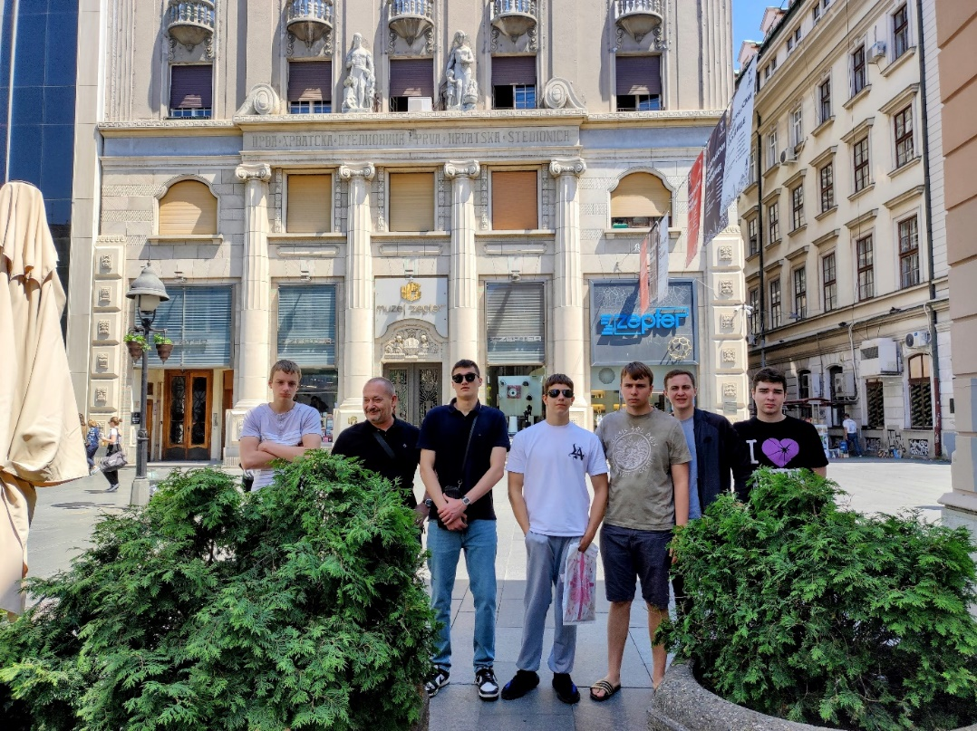avanturu. Moj kolega i ja odlučili smo istražiti beogradski dvorac. Prolazeći kroz raskošne unutarnje prostore dvorca, divili smo se veličanstvenom eksterijeru i očaravajućem krajoliku.“

Nakon ručka krenuli smo put škole u nove izazove.

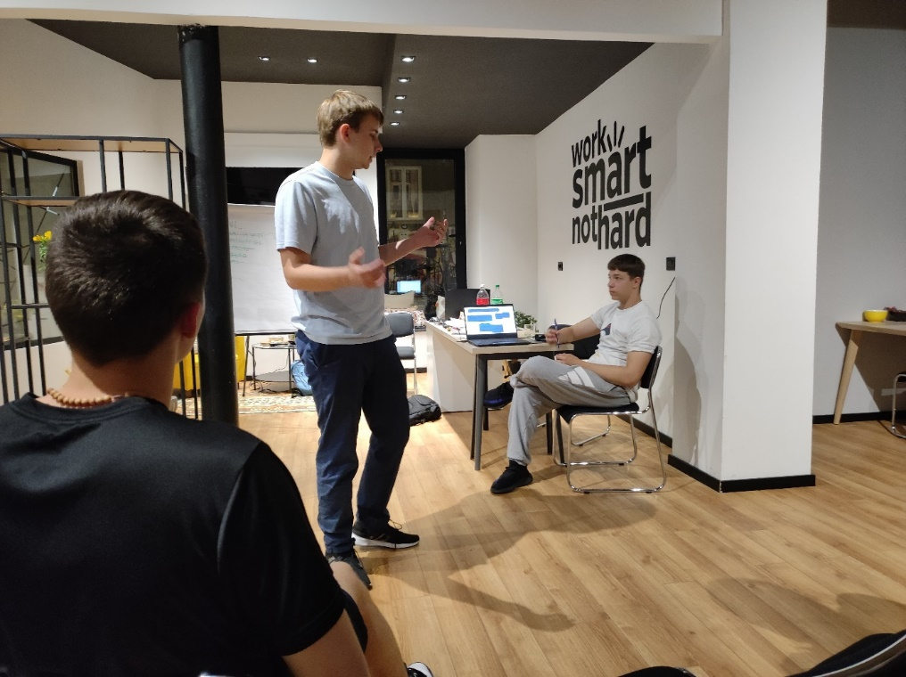Karlo Kos:“ Nakon obilaska grada prisustvovali smo satu programiranja u Prvoj beogradskoj gimnaziji. Sat je bio namijenjen prvim razredima te je bilo vidljivo kolika je razlika u znanju između naše i njihove škole. Sat je bio odrađen fenomenalno.“

Jakov Pap:“ Po povratku iz škole smo se svi skupili u konferencijskoj sali gdje smo zajedno sa učiteljima, diskutirali, priremali i obrađivali materijale koje u srijedu trebamo izlagati.

Svi smo zajedno sudjelovali te se dobro proveli.“

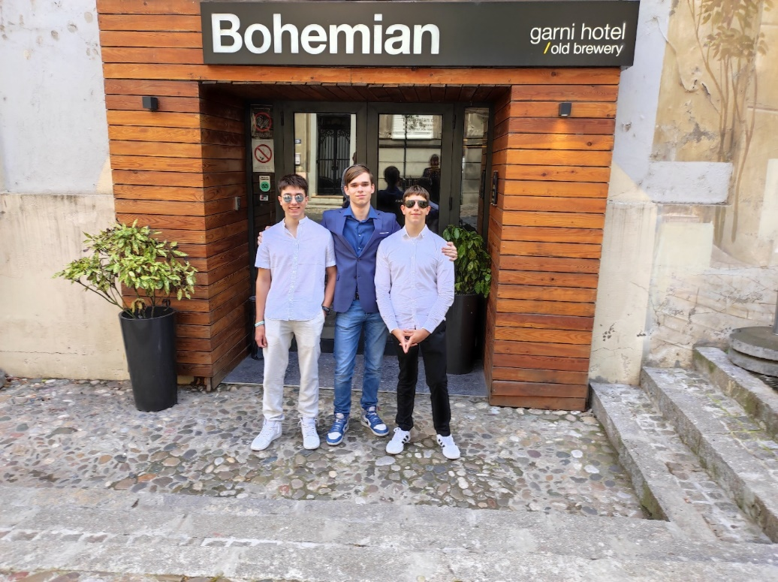Stigao je i dan naših prezentacija i radionica.

Benjamin Franušić:“Probudili smo se uobičajeno u 9 sati, doručkovali te smo se u 10 sati zaputili prema Prvoj beogradskoj gimnaziji.

Došao je taj dan, dan prezentiranja. Prvo smo odslušali prezentaciju "Euro naš novac", koju su držali Luka i Martin.

Nakon njihove prezentacije slijedila je naša prezentacija koju smo publici predstavili Marko, Danijel i ja.

Kao završni dio izlaganja Tehničke škole Zagreb kolega Vinko i Karlo su predstavili radionicu "Kućni budžet".

Po mojem skromnom mišljenju svi smo svoj posao odradili dobro, a slijedio je nogomet na školskom igralištu te ručak.“

|  |  |  |
| --- | --- | --- |
|  |  |  |
|  |  |  |
|  |  |  |

Marko Barešić Babić:“Nakon ovoga smo se vratili u hotel presvukli smo se i otišli igrati fucu, nakon fuce otišli natrag u hotel i jeli ručak i otišli na predavanje iz informatike u školu. Sat je opet bio zanimljiv i profesor je imao dosta dobre zadatke koje nikad nisam vidio. Također smo Tonč, Petar, profesor Tihomirović i ja otišli na kavu s njim i pričali malo o školi, malo o svijetu i prošlosti, malo o njegovom bivšem poslu itd. Uglavnom skužio sam da su obadva profesora informatike završili faks, radili u struci za nekoga, jedno 15 godina, i onda otvorili svoju firmu i na kraju je zatvorili ili prodali i onda su došli radiiti u školu da šire svoje znanje. Tu vidim veliku razliku između njihovih i naših profesora.“

U četvrtak smo posjetili Novi Sad.

Vinko Berglez:“ Išli smo u Novi Sad, a vlak s kojim smo išli išao je 200 km/h. Hrvatska ima što naučiti. Novi Sad je bio stvarno super. Stara tvrđava bila je mjesto s prekrasnim pogledom i dobrim restoranom. Išli smo u stari dio grada, slikajući se svakih 5 metara.“

Josip Tonč:“ Četvrti dan smo započeli zajedničkim doručkom nakon čega smo se zaputili uz profesore I. beogradske gimnazije prema Beogradskom željezničkom kolodvoru trolejbusom. Nakon što smo stigli na kolodvor profesori su kupili karte za brzi vlak Soko do Novog Sada.

Nakon što smo stigli u Novi Sad gradskim busom smo otišli do Petrovaradinske tvrđave gdje smo snimili puno fotografija te smo imali kratko slobodno vrijeme. Kako smo završili s posjetom tvrđave zaputili smo se prema centru grada gdje smo imali slobodno vrijeme za ručak nakon kojega smo krenuli na  predavanje na Mjesecu matematike zbog kojeg smo došli u Novi Sad. Prije predavanja smo posjetili impresivnu izložbu o nastanku života. Završetkom izložbe otišli smo na predavanje o biotehnologiji. Nakon vrlo inspirativnog, impresivnog i nadahnjujućeg predavanja o biotehnologiji koje nismo razumjeli zaputili smo se busom nazad za Beograd brzim vlakom. Iako smo se bojali da ćemo zakasniti na vlak na kraju smo stigli na vrijeme. Tijekom vožnje vlaka čovjek koji je razgovarao na telefon sa svojim prijateljima nas je nasmijavao cijelim putem. Kada smo stigli zbog vremenskih nepogoda nismo htjeli ići direktno trolejbusom do hotela već smo išli na bus s kojeg smo presjedali na trolejbus.“

|  |  |  |
| --- | --- | --- |
|  |  |  |
|  |  |  |
|  |  |  |

U šetnji Petrovaradinom spazili su nas i novinari Street.press-a!

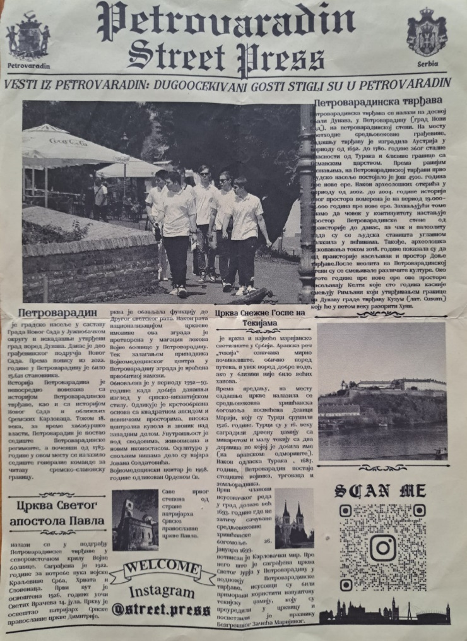

Došao je i dan povratka

Danijel Platnjak:“ Zadnji dan našeg putovanja osvanuo je u poznatom ritmu – uz miris svježe kave i doručka po vlastitom izboru. Ostavivši prtljagu na recepciji, rano smo krenuli u novu avanturu, vođeni profesorom povijesti iz Prve beogradske gimnazije. Proveo nas je kroz šaroliku tapiseriju beogradskih građevina, prometnica i šetnica, otkrivajući nam skrivene povijesne i kulturne dragulje.

Svaka ulica, svaka zgrada, nosila je priču koja nas je očarala, uvlačeći nas u svoje vrijeme i prostor. Grad je živio pred našim očima, otkrivajući svoje slojeve i tajne, dok smo hodali njegovim ulicama. Nakon završetka ovog fascinantnog obilaska, oprostili smo se s našim profesorom, zahvalni na svim znanjima i iskustvima koje je nesebično podijelio s nama.

Krenuli smo na ručak, gdje nas je ljubazno osoblje restorana u hotelu toplo ispratilo, poželjevši nam sretan put. Ta gesta srdačnosti i gostoprimstva dodatno je obogatila naše iskustvo, ostavljajući trag u našim srcima.

Nakon obroka, uputili smo se prema autobusnoj stanici. S pogledima punim uspomena i srcima ispunjenim zahvalnošću, ukrcali smo se na autobus, spremni za povratak kući. Dok su se gradski prizori polako gubili u daljini, osjećali smo se ispunjeni, nosivši sa sobom neprocjenjive trenutke i nade za nova putovanja koja tek dolaze. Svaki trenutak ovog putovanja bio je poput dragocjenog stiha u pjesmi naših života.“

|  |  |  |
| --- | --- | --- |
|  |  |  |
|  |  |  |